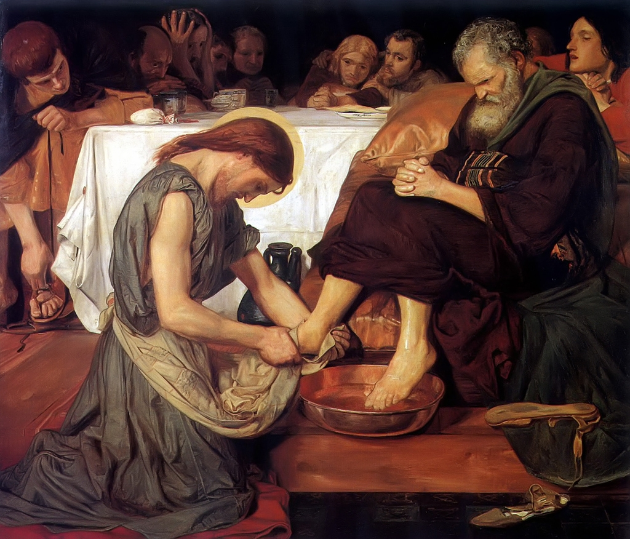
{Ford Madox Brown - Gesù lava i piedi a San Pietro}

Quest’opera è stata realizzata da Ford Madox BROWN, un pittore inglese. Egli influì in modo significativo nello stile di una delle confraternite artistiche più rinnovate dell’800, anche se non ne fece ufficialmente parte: i Preraffaeliti. La confraternita dei Preraffaeliti è nata nel settembre del 1848 in Gran Bretagna è può essere inserita nella più generale corrente del Simbolismo.
L’episodio rappresentato in questa opera è l’episodio della lavanda dei piedi, il gesto che Gesù compì durante l’Ultima Cena. Questo gesto è narrato solamente da Giovanni e lo troviamo appunto nel suo Vangelo (13,1-15). Sappiamo che di sera gli apostoli e il loro maestro erano soliti riunirsi in un luogo scelto dal maestro stesso. I vangeli divergono sugli avvenimenti succedutisi durante il pasto, cioè quelli precedenti all’istituzione eucaristica. Giovanni ci rivela fin dall’inizio lo stato d’animo di Gesù: “Sapendo che era giunta la sua ora di passare da questo mondo al Padre, dopo aver amato i suoi che erano nel mondo, li amò sino alla fine”.
I discepoli, ignari degli eventi che sarebbero presto accaduti, da bravi uomini del loro tempo erano in contraddizione a causa dei posti: ognuno di loro desiderava un posto più onorifico e già nascevano delle lamentele su chi di loro fosse il più grande fra i dodici. Gesù aveva già precedentemente sedato una discussione simile con una parabola e con la celebre frase: “Gli ultimi saranno i primi”. Ora a quell’umiliante scenata Gesù risponde, secondo Giovanni, con i fatti. Dopo avergli espresso come sia il più grande colui che si renderà schiavo dei suoi fratelli, egli si alzò dal tavolo, si cinse al fianco un asciugatoio e, preso un catino, cominciò a lavare i piedi ai propri discepoli dimostrando come lui, che era il maestro, si era reso il più umile fra loro. Solo Pietro tentò di fermare il gesto del maestro, dicendo: “Signore, tu lavi i piedi a me?” e ricevendo come risposta il fatto che, se non avesse accettato questo servigio, non sarebbe stato partecipe con lui nel Regno dei cieli.

L’artista “fotografa” proprio questo momento, quando Gesù si china per lavare i piedi a San Pietro.
Notiamo che l’opera è carica di simboli distribuiti su tre piani che si succedono, l’ultimo costituisce lo sfondo dell’opera. Il primo piano è occupato da Gesù, San Pietro e dal catino con l’acqua; il secondo piano è costituito dalla tavola e dai due discepoli disposti ai due lati del tavolo; il terzo piano è occupato dai restanti discepoli.
Il simbolismo ci previene mediante anche i colori usati: colori neutri e scuri dei vestiti e degli arredi che simboleggiano l’umiltà e la quasi quotidiana realtà della situazione, contrapposti al bianco della tovaglia, che sta a simboleggiare la sacralità e la purezza della situazione.
Si noti come Gesù sia l’unico ad avere l’aureola, tratto artistico perlopiù medievale, che ricompare per esaltare il ruolo e la natura divina, mistica, trascendentale di Gesù.
Il punto focale dell’opera è il gesto, o precisamente il catino con l’acqua. Quest’ultima, l’acqua, nella simbologia biblica è simbolo di estrema purezza, trasparenza, mezzo per una profonda purificazione. Questa purificazione parte da una da due zone corporee ritenute le più sporche e le più infime: i piedi e le mani. I piedi perché è l’unica parte del nostro corpo che è a diretto contatto con la terra e quindi con il luogo del peccato e pieno di insidie; le mani sono la parte del corpo con cui ci relazioniamo con il mondo e quindi più soggette ai peccati della carne. Ma ritornando al gesto vero e proprio notiamo appunto l’unione dei tre simboli chiave del rito: acqua, mani e piedi.
Altra simbologia leggibile è quella rappresentata dai singoli volti dei discepoli, ognuno di essi rappresenta i vari peccati umani. Solo Gesù e S. Pietro hanno la testa china. Pietro dal canto suo è rappresentato con tutte le caratteristiche di un uomo saggio e potente: barba folta, capelli corti, mani giunte, vestito sontuoso. Esso è in contrapposizione a Gesù: privo di barba, capelli lungi, vestito umile. Pietro rappresenta la Chiesa, che ancorata alla terra certe volte cade nel baratro di peccati terreni, Gesù rappresenta il mezzo della purificazione, che partendo dal basso, dai piedi appunto, risala fino al cuore di essa, i fedeli.

